Руководство пользователя «Мастер приемщик»

При запуске настольного приложения открывается окно «Авторизация», изображенное на рисунке 1.

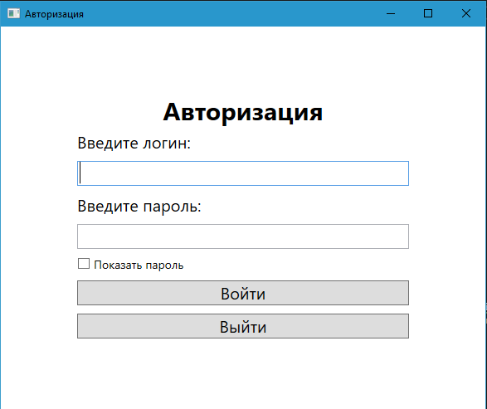

Рисунок 1 – Окно авторизации

После успешного ввода данных авторизации открывается окно «Меню Мастера приемщика» изображенное на рисунке 2.

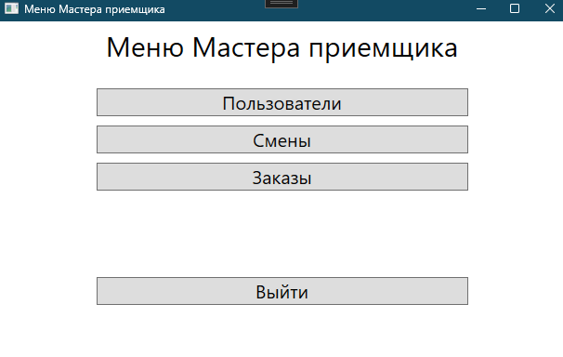

Рисунок 2 – Меню Мастера приёмщика

Далее после нажатия на первую кнопку «Пользователи» открывается окно с данными всех пользователей системы. Окно изображено на рисунке 3.

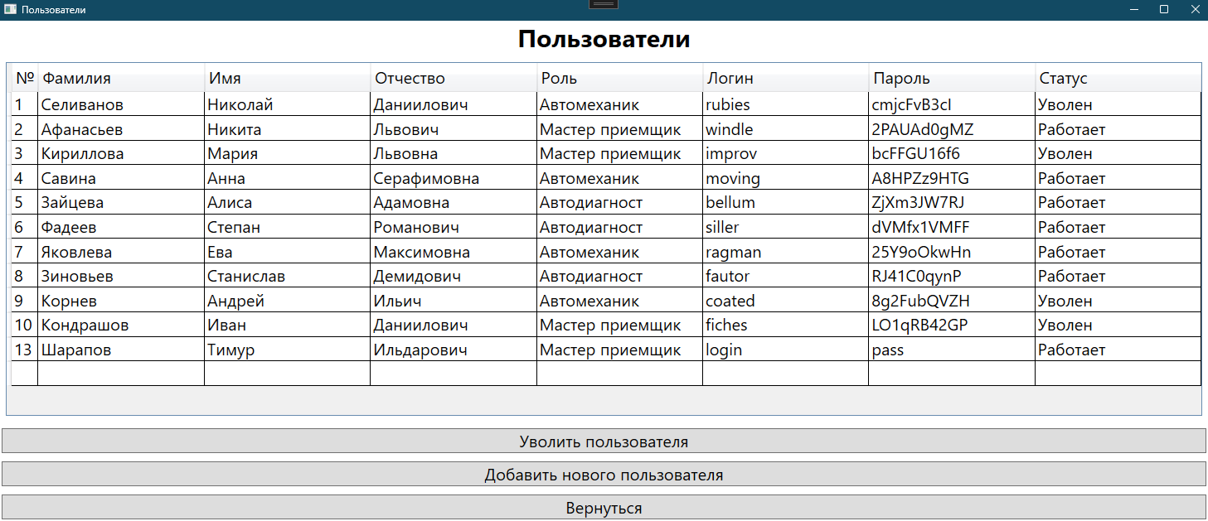

Рисунок 3 – Окно пользователи

Также на данном окне есть возможность смены статуса у выбранного пользователя при нажатии на кнопку «Уволить пользователя».

Для добавления нового пользователя необходимо нажать на кнопку «Добавить нового пользователя», после чего откроется окно «Добавление нового пользователя». Окно изображено на рисунке 4.

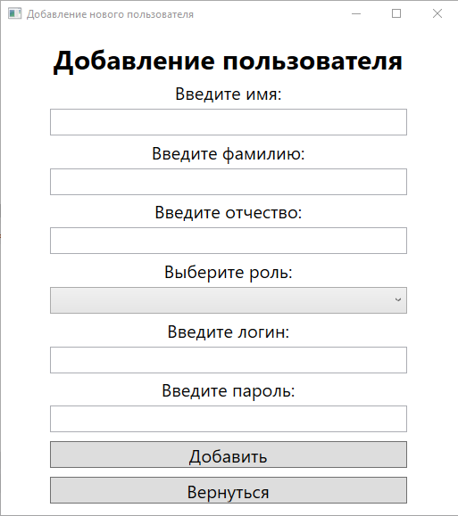

Рисунок 4 – Окно добавление пользователя

Далее на окне добавления пользователя можно заполнить данные пользователя и нажать на кнопку «Добавить». На рисунке 5 изображено заполнение данных пользователя

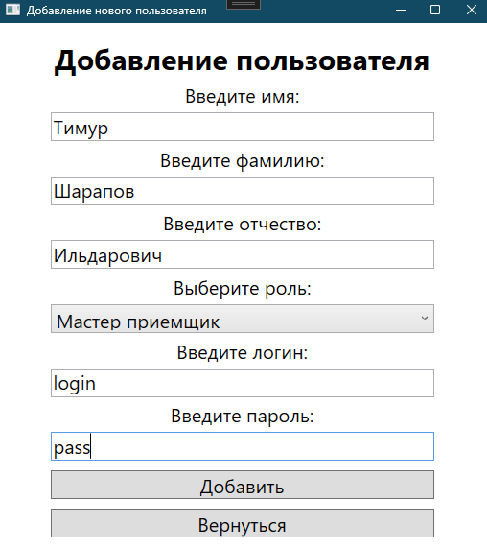

Рисунок 5 – Заполнение данных

После нажатия кнопки «Добавить» данный пользователь появится в системе. На рисунке 6 изображен список пользователей с новым пользователем.

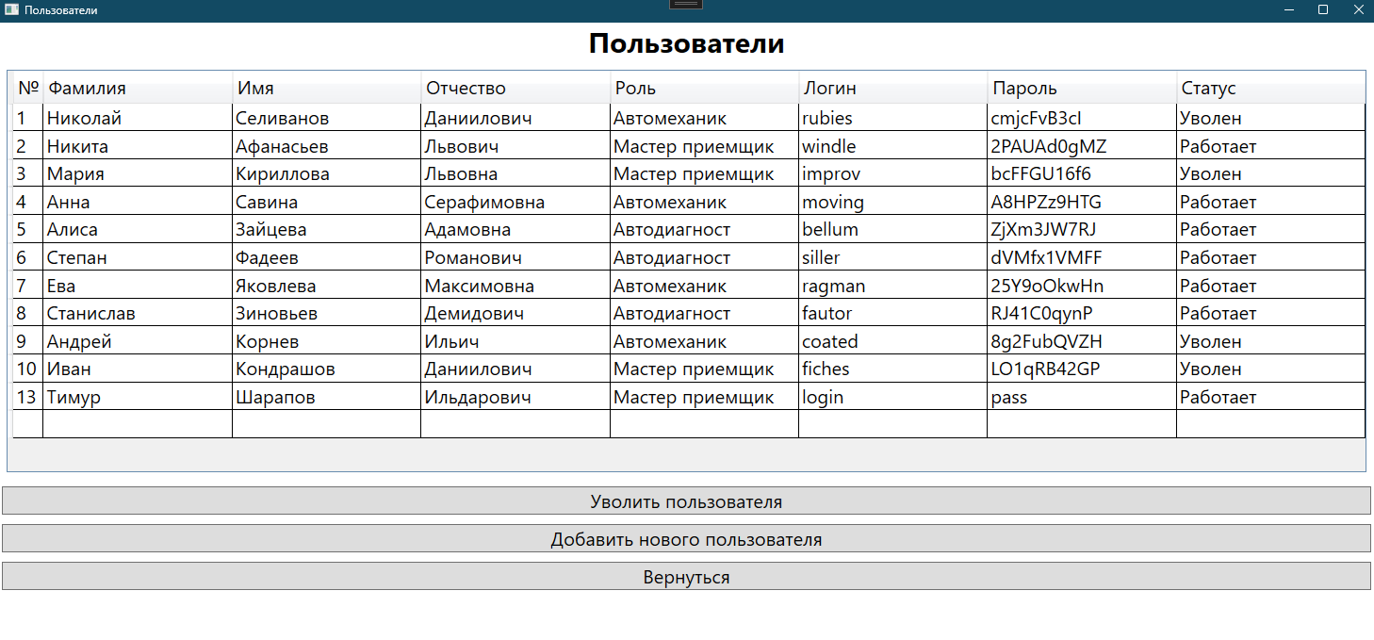

Рисунок 6 – новый пользователь в системе

При нажатии кнопки вернуться Мастер приемщик возвращается на меню.

Далее после нажатия кнопки «Заказы» открывается окно с данными о всех заказах. Окно изображено на рисунке 7.

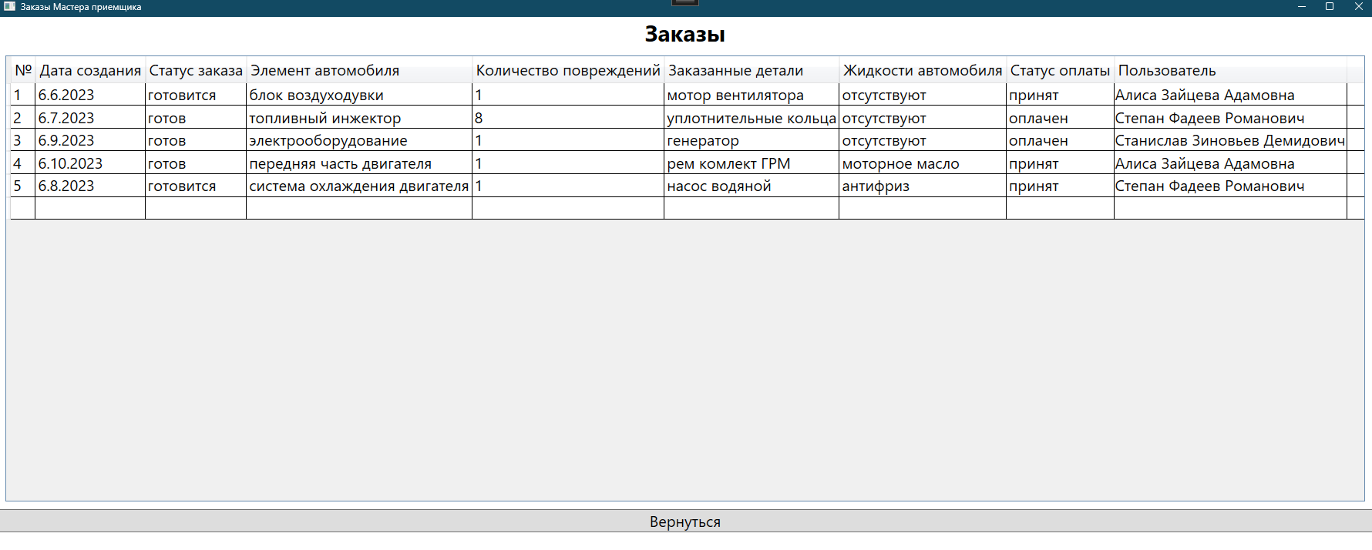

Рисунок 7 – окно заказы

После нажатия кнопки «Выйти» Мастер приемщик закрывает настольное приложение.

Руководство пользователя «Автодиагност»

После успешной авторизации открывается меню Автодигноста. Окно «Меню Автодиагноста» изображено на рисунке 8.

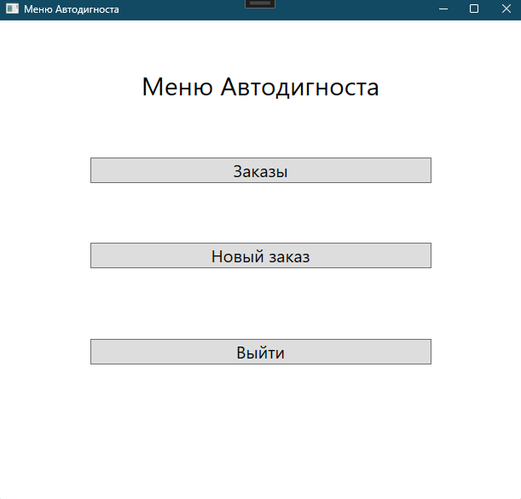

Рисунок 8 – Меню Автодиагноста

При нажатии на кнопку «Заказы» открывается окно с данными всех заказов. Окно «Заказы» изображено на рисунке 9.

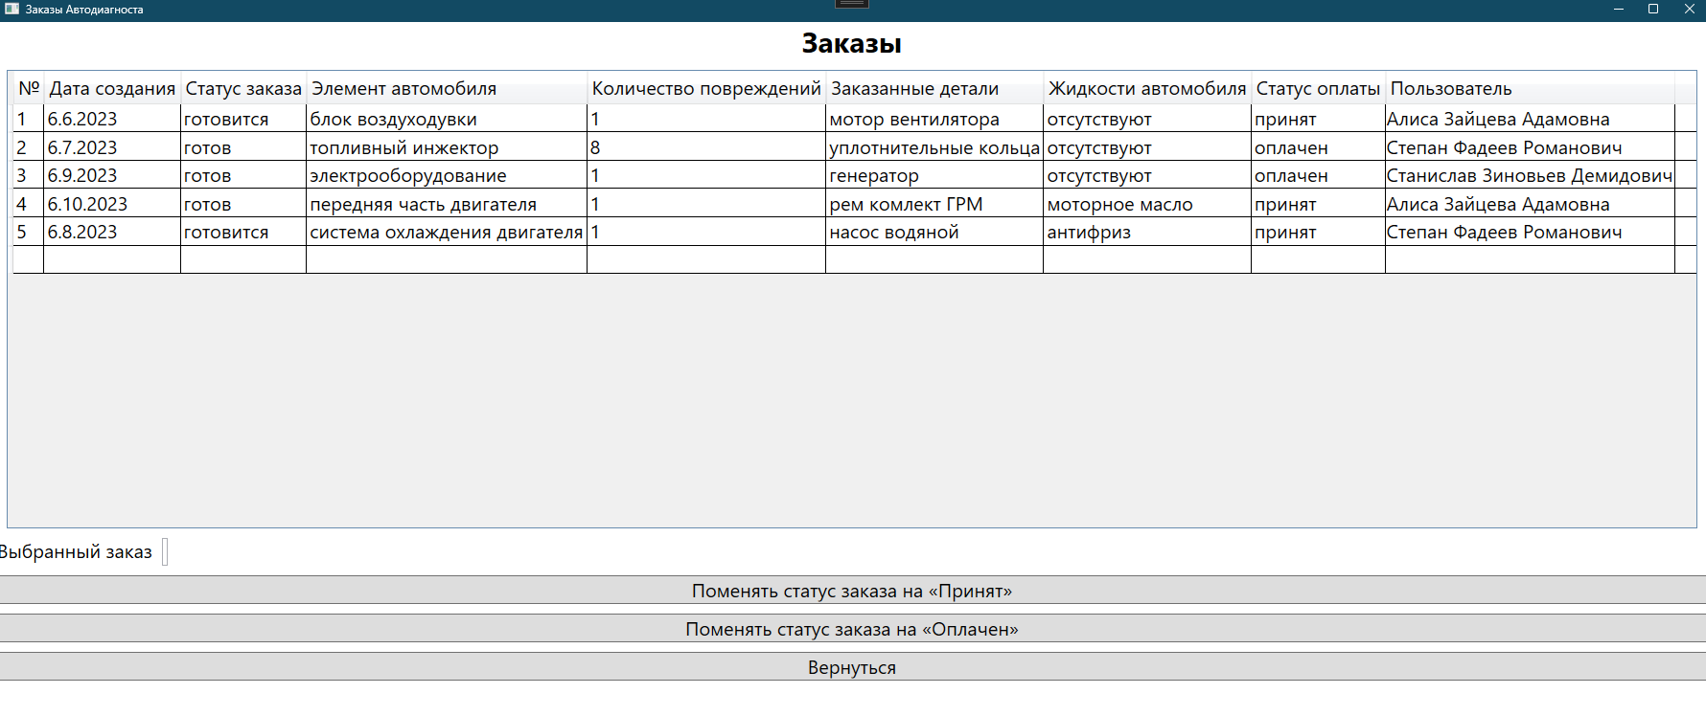

Рисунок 9 – Окно заказы

Также при выборе заказа, его номер записывается в отдельную строку

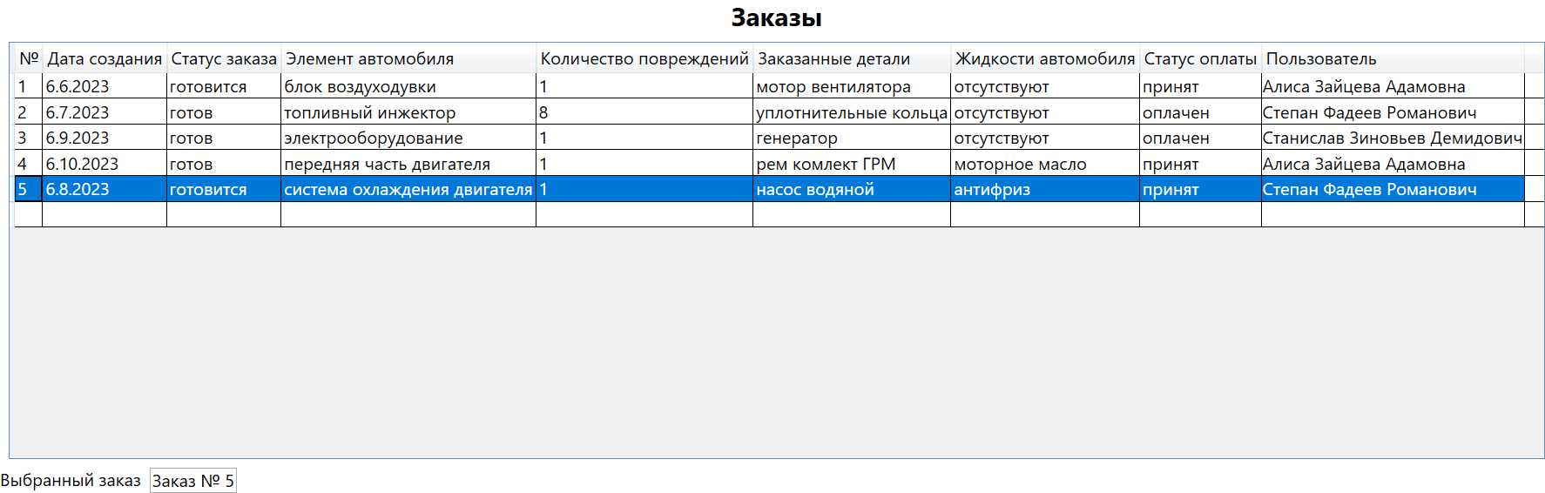

Рисунок 10 – запись заказа

Также на это окне автодиагност может изменять статус оплаты заказа нажатием на кнопки «Поменять статус заказа на «Принят»» и «Поменять статус заказа на «Оплачен»».

Руководство пользователя «Автомеханик»

После успешной авторизации, открывается «Меню Автомеханика». Меню изображено на рисунке 11.

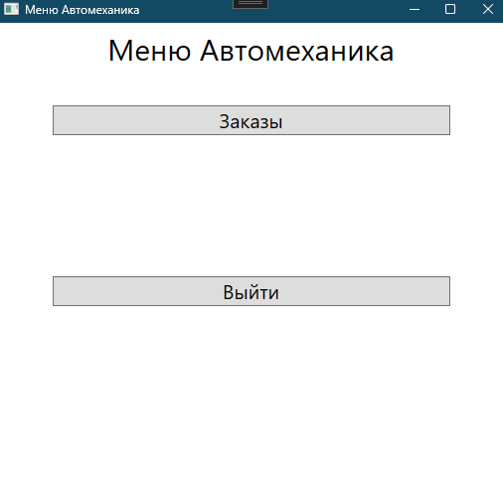

Рисунок 11 – меню Автомеханика

После нажатия кнопки «Заказы» открывается окно с данными всех заказов. Окно изображено на рисунке 12.

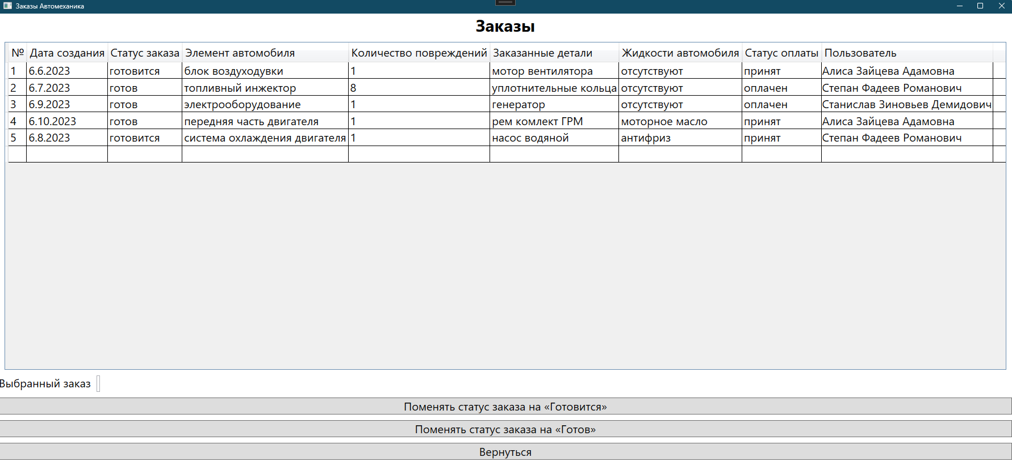

Рисунок 12 – окно «Заказы»

Также при выборе Заказа, его номер записывается в отдельную строку

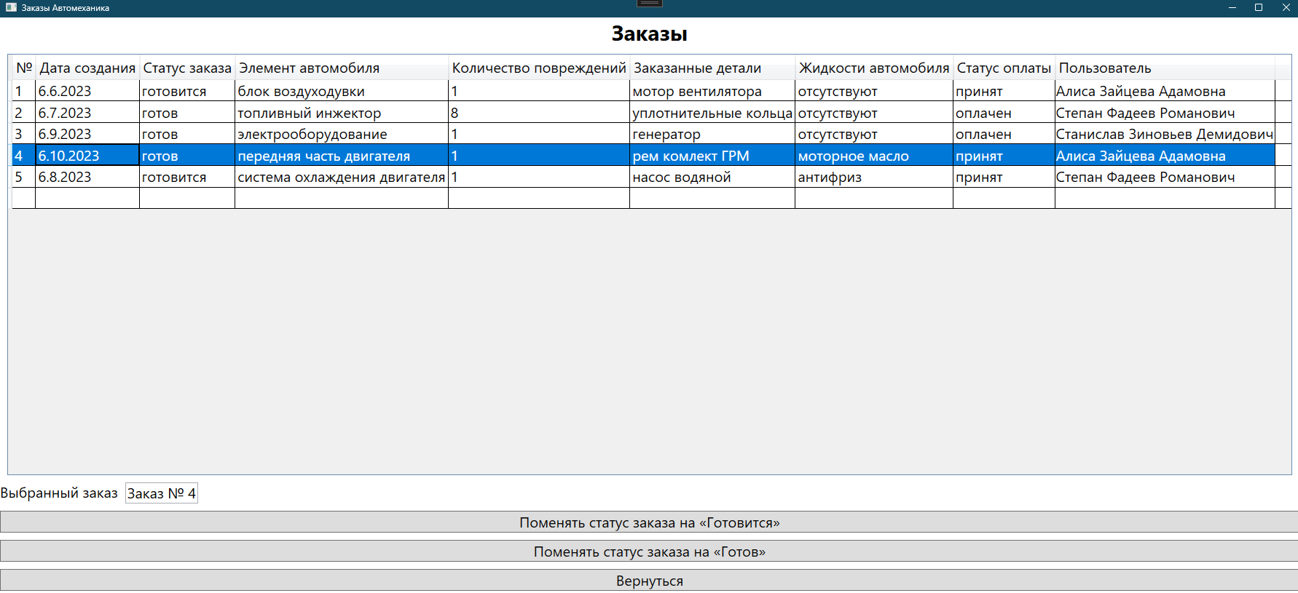

Рисунок 13 – запись Заказа

Также на это окне Автомеханик может изменять статус заказа нажатием на кнопки «Поменять статус заказа на «Готовится»» и «Поменять статус заказа на «Готов».